**แบบฟอร์มการเขียนข้อเสนอโครงการรางวัลนวัตกรรมแห่งประเทศไทย ครั้งที่ 23 (พ.ศ.2566)**



 ระดับปริญญาตรี/ปวส. ระดับมัธยมปลาย/ปวช. อื่น ๆ .....(โปรดระบุ)....

มีผลงานใหม่ที่เป็นผลิตภัณฑ์ สิ่งประดิษฐ์ หรือกระบวนการใหม่ แนวคิดที่จะพัฒนา/ต่อยอดผลงานเดิม

**ชื่อผลงาน** P’Dairy

**ชื่อสถาบันการศึกษา** (ที่ส่งเข้าประกวด) มหาวิทยาลัยเกษตรศาสตร์

**ที่อยู่สถาบันการศึกษา** (ที่ส่งเข้าประกวด) 50 ถนน งามวงศ์วาน แขวงลาดยาว เขตจตุจักร กรุงเทพมหานคร 10900

**ข้อมูลผู้สมัคร** (สมัครเดี่ยวหรือเป็นทีมที่ไม่เกิน 3 คน)

1. ชื่อ นายพงศภัค สกุล เอกฉาย ชื่อเล่น ไอ อายุ 19 ปี ชั้นปีที่ 1 สถาบันการศึกษา มหาวิทยาลัยเกษตรศาสตร์ โทรศัพท์ 080-5254861 E-mail pongsapuck.e@ku.th
2. ชื่อ นายรัญชน์ สกุล นาคจีน ชื่อเล่น รัน อายุ 19 ปี ชั้นปีที่ 1 สถาบันการศึกษา มหาวิทยาลัยเกษตรศาสตร์โทรศัพท์ 0880986831 E-mail run.nak@ku.th
3. ชื่อ นายกฤติน สกุล นันทสมบัติ ชื่อเล่น ภู อายุ 19 ปี ชั้นปีที่ 1 สถาบันการศึกษา มหาวิทยาลัยเกษตรศาสตร์โทรศัพท์ 0983284909 E-mail pooh.grittin@gmail.com

**ข้อมูล**อาจารย์ที่ปรึกษาภายในสถาบันที่ส่งเข้าประกวด (ไม่เกิน 1 คน)

1. ชื่อ นาย ชัยพร สกุล ใจแก้ว ตำแหน่ง ผู้ช่วยศาสตราจารย์ โทรศัพท์ 089-1221974

E-mail [fengchj@ku.ac.th](mailto:fengchj@ku.ac.th)

ข้อมูลอาจารย์ที่ปรึกษาพิเศษ (ไม่เกิน 1 คน)

1. **ชื่อ นายศกร สกุล คุณวุฒิฤทธิรณ ตำแหน่งรองศาสตราจารย์ / ประธานหลักสูตรปรัชญาดุษฎ๊บัณฑิต และวิทยาศาสตรมหาบัณฑิต สาขาวิชาสัตวศาสตร์** **หน่วยงาน** **มหาวิทยาลัยเกษตรศาสตร์**

**โทรศัพท์มือถือ**: 081-780-9677 E-mail: agrskk@ku.ac.th

**ข้อมูลเชิงวิทยาศาตร์**

**1.บทคัดย่อ** (อธิบายถึงภาพรวมของผลงาน และผลที่ได้รับ)

จากข้อมูลของภาควิชาสัตวบาล มหาวิทยาลัยเกษตรศาสตร์พบว่าประเทศไทยประสบปัญหาภาวะน้ำนมขาดตลาดและล้นตลาดในทุก ๆ ปีเนื่องจากการกระจุกตัวของการผสมพันธุ์วัวในช่วงเวลาเดียวกันเป็นปริมาณมาก

Lactation cruve (กราฟน้ำนม) จึงกระจุกตัวทำให้เกษตรกรและสหกรณ์โคนมไม่สามารถคาดการณ์ปริมาณน้ำนมในอนาคตและจัดทำแผนธุรกิจได้ การที่จะคาดการณ์ผลผลิตได้นั้นต้องอาศัยการติดตามปริมาณน้ำนมของวัวแต่ละตัวเป็นสิ่งสำคัญในการวิเคราะห์ เพื่อวางแผนในการจัดการและคาดการณ์ผลผลิตในอนาคต แต่การทำเช่นนั้นจะเพิ่มขั้นตอนในการจัดการ และสร้างความยุ่งยากโดยเฉพาะกับเกษตรกรรายย่อยที่ไม่เห็นผลที่ชัดเจนจากการกระทำนี้ หรือไม่ได้นำข้อมูลไปใช้ให้เกิดประโยชน์ต่อไปได้ ซึ่งส่งผลให้เกษตรกรรายย่อยดังกล่าวเลือกที่่ไม่จะทำ และละเลยขั้นตอนนี้ไป โครงการนี้มุ่งเน้นที่จะศึกษา พัฒนา และประดิษฐ์ระบบและอุปกรณ์ที่จะช่วยลดขั้นตอนความยุ่งยาก ช่วยวิเคราะห์ข้อมูล และนำจัดแสดงแก่ผู้ใช้เพื่อแก้ปัญหาดังที่กล่าวมา ซึ่งจะใช้เทคโนโลยีอินเทอร์เน็ตของสรรพสิ่ง (Internet of Things) และ ปัญญาประดิษฐ์อัจฉริยะ (AI) เพื่อที่จะช่วยลดขั้นตอน และวิเคราะห์ข้อมูลของผลผลิตน้ำนมวัวดิบแก่เกษตรกรผู้เลี้ยงวัวนม ซึ่งนำไปสู่การวางแผนผสมพันธุ์วัว การคัดเลือกสายพันธุ์ การให้อาหาร และการหาความผิดปกติของวัวแต่ละตัวเพื่อการวางแผนธุรกิจในระยะยาวของสหกรณ์โคนม และโรงงานอุตสาหกรรมต่างๆ

**2. มูลเหตุจูงใจ** (อธิบายถึงที่มาของปัญหาที่นำไปสู่การทำผลงานนี้ พร้อมวัตถุประสงค์)

น้ำนมวัวถือเป็นหนึ่งในผลิตภัณฑ์ที่สำคัญของประเทศไทย โดยในอุตสาหกรรมการเกษตรน้ำนมวัวมีความสำคัญต่อเศรษฐกิจของประเทศ ซึ่งภาครัฐส่งเสริมให้มีการผลิตน้ำนมให้เพียงพอต่อความต้องการในประเทศ ส่งผลให้มีรายได้เข้าสู่ชุมชน และเกษตรกรในประเทศจำนวนมาก และเกิดการแปรรูปผลิตภัณฑ์น้ำนมต่อ ไปยังผลิตภัณฑ์นมพร้อมดื่ม นมเปรี้ยว และผลิตภัณฑ์จากนมอื่น ๆ อีกมากมาย โดยมีมูลค่าการส่งออกเพิ่มขึ้นเรื่อย ๆ ในทุก ๆ ปี โดยปี 2558 มีมูลค่าถึง 6,591 ล้านบาท และมีปริมาณที่ใช้ในประเทศถึง 1,084,162 ตัน (กรมศุลกากร (2558)) โดยมีปริมาณวัวนมเพิ่มขึ้นทุก ปีเพื่อตอบสนองต่อความต้องการที่เพิ่มขึ้น แต่จำนวนเกษตรกรกลับลดลง โดยในปี 2554-2558 เกษตรกรผู้เลี้ยงโคนมลดลงถึง 5.81% และ มีโคนมทั้งหมดเพิ่มขึ้น 2.30% (สำนักงานเศรษฐกิจการเกษตรและกรมปศุสัตว์(2559)) โดยมีสาเหตุมาจากต้นทุนการผลิตที่เพิ่มขึ้นเรื่อย ๆ

รูปภาพประกอบด้วย ข้อความ, ไลน์, แผนภาพ, พล็อต

คำอธิบายที่สร้างโดยอัตโนมัติ

รูปที่ 1 กราฟปริมาณน้ำนมวัว (lactation curve)

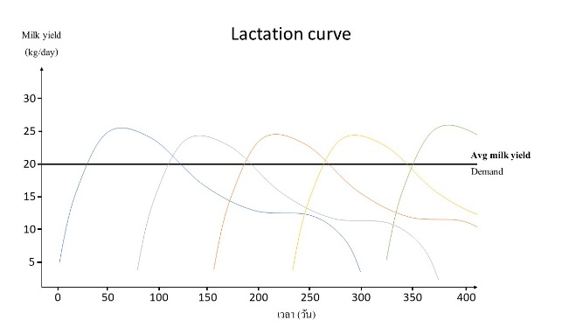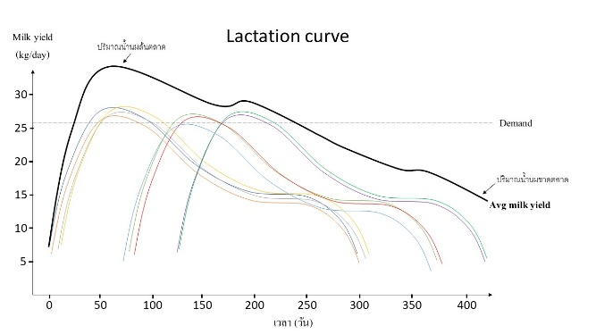

รูปที่ 3 กราฟปริมาณน้ำนมวัวที่คาดว่าจะได้รับ

หลังการใช้อุปกรณ์วัดปริมาณน้ำนมวัว

รูปที่ 2 กราฟปริมาณน้ำนมวัวของประเทศไทยในปัจจุบัน

กระบวนการผลิตน้ำนมวัวเริ่มจากการผสมพันธุ์วัว รอให้วัวคลอดลูก และรีดน้ำนมซึ่งปริมาณน้ำนมของวัวแต่ละตัว ปริมาณของอาหารที่ต้องการ จะมีการเพิ่มขึ้นและลดลงตาม lactation curve รูปที่ 1 และฟาร์มโคนมในประเทศไทยส่วนใหญ่เป็นฟาร์มขนาดเล็กไม่มีการจดบันทึกปริมาณน้ำนม และการผสมพันธุ์ จึงใช้วิธีการผสมพันธุ์ตามการติดสัตว์ของวัว วัวติดสัตว์ช่วงไหนผสมช่วงนั้นทำให้ปริมาณน้ำนมเกิดการกระจุกตัวดังรูปที่ 2 เพราะปริมาณน้ำนมของวัวไม่เท่ากันในทุกช่วงของการให้นมดังนั้น การวัดปริมาณน้ำนมสำหรับวัวแต่ละตัวนั้นถือเป็นเรื่องสำคัญ และเป็นพื้นฐานให้กับการวิเคราะห์ปัจจัยต่าง ๆ ที่ช่วยในการบริหารจัดการ เช่น การคัดเลือกแม่พันธุ์ การคาดการณ์ผลผลิตน้ำนม

ทีมผู้พัฒนามีความต้องการที่จะช่วยในการลดขั้นตอนและภาระของเกษตรกรโดยพัฒนาให้เป็นระบบอัตโนมัติ ต้นทุนต่ำ และใช้งานได้อยากสะดวก เพื่อวัดปริมาณน้ำนมรายตัว

**3. สมมติฐานและแนวคิดทางวิทยาศาสตร์ที่นำมาใช้**

**สมมติฐาน**

- ระบบสามารถวัด และวิเคราะห์ข้อมูลปริมาณน้ำนมวัวของแต่ละตัวได้โดยอาศัยการชั่งน้ำหนักนม

- ระบบที่พัฒนาให้เป็นอัตโนมัติโดยเพิ่มขั้นตอนให้กับเกษตรกรน้อยที่สุด จะทำให้เกษตรกรรู้สึกว่าไม่เป็นภาระ และจะให้ความร่วมมือในการเก็บข้อมูลได้อย่างครบถ้วน

- ข้อมูลปริมาณน้ำนมจากวัวรายตัวสามารถนำไปวิเคราะห์และวางแผนการควบคุมให้ได้ผลผลิตน้ำนมที่สม่ำเสมอ วางแผนการให้อาหารตามที่วัวแต่ละตัวต้องการ เพื่อแก้ปัญหานมขาดหรือล้นตลาดและลดต้นทุนค่าอาหารได้ ทำให้เกษตรกร สหกรณ์โคนม และบริษัทในอุตสาหกรรมโคนมสามารถวางแผนธุรกิจระยะยาวได้

**แนวคิดทางวิทยาศาสตร์**

- ใช้เซนเซอร์ตรวจวัดน้ำหนัก (load cell) เพื่อวัดน้ำหนักผ่านแรงกดจากมวลของนมที่อยู่ในถังน้ำนมเนื่องมาจากความโน้มถ่วงของโลก

- บันทึก และอ่านตัวตนของวัวผ่าน RFID โดยใช้สนามแม่เหล็กไฟฟ้าจากตัวอ่าน (reader) ส่งไปอุปกรณ์แท็ก (tag)ที่ติดอยู่บนตัววัว

- ประมวณผลข้อมูลที่รวบรวมได้ และคาดการณ์ปริมาณน้ำนมดิบในอนาคตผ่านข้อมูลที่รวบรวมได้จากอดีต

- ใช้กราฟปริมาณน้ำนมวัว (lactation curve) ที่เกี่ยวข้องกับปริมาณการกินอาหารของวัวเพื่อวิเคราะห์วันที่เหมาะสมในการผสมพันธุ์ สายพันธุ์วัวที่ให้ปริมาณน้ำนมมาก ปริมาณอาหารที่วัวต้องการ ปริมาณน้ำนมวัวที่จะได้ในแต่ละวัน และความผิดปกติของวัวแต่ละตัว

**4. แผนการดำเนินงาน** (อธิบายถึงขั้นตอนและวิธีการทางเทคนิคที่จะดำเนินการให้บรรลุตามวัตถุประสงค์)

**ศึกษาเครื่องมือและระบบงานที่เกี่ยวข้อง**

* ศึกษากระบวนการรีดนมวัวของเกษตรกรปัจจัยที่เกี่ยวข้องกับปริมาณน้ำนม และการผสมพันธุ์
* ศึกษาอุปกรณ์ไมโครคอนโทรลเลอร์และเซ็นเซอร์ที่เหมาะสมกับงานในการชั่งน้ำหนักและส่งข้อมูลแบบไร้สาย รวมถึงศึกษาประเภทของฐานข้อมูลที่เหมาะสมกับงาน
* ศึกษาการพัฒนาระบบปัญญาประดิษฐ์ด้วยโปรแกรม Visual Studio Code และ Google Colab
* ศึกษาเครื่องมือที่ใช้ในการพัฒนาแอปพลิเคชันบนระบบปฏิบัติการแอนดรอยด์ ไอโอเอส และเว็บ

**การวิเคราะห์ (System Analysis)**

* วิเคราะห์กระบวนการรีดนมวัวของเกษตรกร เพื่อพิจารณาเทคโนโลยีที่เหมาะสมในการติดตั้งระบบบันทึกปริมาณนมที่มีผลกระทบต่อกระบวนการของเกษตรกรให้น้อยที่สุด
* พิจารณาแพลทฟอร์มไมโครคอนโทรลเลอร์ อุปกรณ์ตรวจวัด และ RFID ที่มีคุณสมบัติเหมาะสมกับการติดตั้งใช้งานในพื้นที่
* วิเคราะห์ลักษณะของข้อมูลที่บันทึกได้จากเกษตรกร และคัดเลือกเทคนิคด้านปัญญาประดิษฐ์มาใช้ในการคาดการณ์ผลผลิตและระบบฐานข้อมูลให้เหมาะสมกับข้อมูลที่ได้

**การออกแบบระบบ (System Design)**

* ออกแบบวงจรไมโครคอนโทรลเลอร์สำหรับตรวจวัดน้ำหนัก บันทึกตัวตนของวัวผ่าน RFID และส่งข้อมูลผ่านเครือข่ายไร้สาย เช่น WiFi หรือ 4G/5G ไปยังเครื่องเซิร์ฟเวอร์ในโครงข่ายอินเทอร์เน็ต
* ออกแบบโครงสร้างฐานข้อมูลสำหรับบันทึกปริมาณน้ำนมของวัวแต่ละตัวที่รีดได้ในแต่ละวัน โดยมีการเชื่อมโยงกับเกษตรกรผู้เลี้ยงวัว ฟาร์มโคนม และสหกรณ์โคนมที่เกษตรกรผู้นั้นเป็นสมาชิก
* ออกแบบโครงสร้างของแอปพลิเคชัน การเชื่อมโยงกันระหว่างส่วนฟร้อนต์เอนด์ ส่วนแบคเอ็นด์ และฐานข้อมูล
* ออกแบบกล่องบรรจุวงจรและฐานรองถังนม โดยมุ่งเน้นการสร้างความสะดวกให้กับเกษตรกรในการเคลื่อนย้ายและใช้งาน
* ออกแบบรูปแบบการนำเสนอข้อมูลบนแอปพลิเคชันให้เกษตรกรเข้าใจได้ง่ายและสามารถนำข้อมูลไปใช้ต่อได้

**การพัฒนาระบบ (System Development)**

* พัฒนาแผงวงจรไมโครคอนโทรลเลอร์และกล่องบรรจุ เพื่อติดตั้งนำไปติดตั้งเข้ากับฐานรองถังนม
* พัฒนาระบบการวิเคราะห์ข้อมูลของปริมาณน้ำนมของวัวแต่ละตัวที่เก็บมาเพื่อคาดการณ์ช่วงเวลาที่เหมาะสมในการผสมพันธุ์วัว ด้วยภาษาไพทอน บนโปรแกรม Visual Studio Code และ Google Collab
* พัฒนาแอปพลิเคชันที่ได้ออกแบบ โดยแอปพลิเคชันที่สร้างขึ้นนี้ใช้เฟรมเวิร์ก Flutter ด้วยภาษา Dart มีการพัฒนาโปรแกรมด้วย Visual Studio Code
* พัฒนาระบบฐานข้อมูลในรูปแบบ PostgreSQL พร้อมทั้งระบบการสำรองข้อมูลและระบบการจัดการการเข้าถึงข้อมูลให้มีความปลอดภัยเพื่อปกป้องข้อมูลของเกษตรกร

**ทดสอบและแก้ไข (Testing and Development)**

* ทดสอบการทำงานของอุปกรณ์เก็บข้อมูลและการแสดงผลบนแอปพลิเคชันในห้องปฏิบัติการที่มหาวิทยาลัย เพื่อตรวจสอบและแก้ไขความผิดพลาดที่พบ
* นำอุปกรณ์ต้นแบบให้เกษตรกรได้ทดลองใช้งานจริงในฟาร์มโคนม เพื่อสำรวจความพึงพอใจและรับฟังข้อเสนอแนะ

**การจัดทำเอกสารประกอบการใช้งานระบบ (System Documentation)**

จัดทำคู่มือในการใช้งานอุปกรณ์ จัดทำเอกสารคู่มือการใช้งานแอปพลิเคชัน

**5. ผลการดำเนินงาน** (อธิบายผลการทดลอง/การทดสอบ ที่บรรลุตามวัตถุประสงค์ ปัญหา/อุปสรรค ถ้ามี)

-

**6.** แผนภาพ/รูปภาพ/แผนผังโครงสร้างของผลงานที่ส่งประกวด

รูปภาพประกอบด้วย ถังขยะ, ข้อความ, ถัง

คำอธิบายที่สร้างโดยอัตโนมัติ

(ก)

(ค)

|  |  |  |  |
| --- | --- | --- | --- |
|  |  |  | |
|  | (ข) |  | |
|  | | |  | |
|  | | |  | |

รูปที่ 4 (ก) การออกแบบฐานรองถังรีดนมที่ติดตั้งฐานวัดน้ำหนักและอุปกรณ์บันทึกปริมาณนม (ข) อุปกรณ์บันทึกปริมาณนมและตัวตนของวัว และ (ค) อุปกรณ์ระหว่างการใช้งาน ซึ่งบันทึกตัวตนของวัวจากแท็ก RFID ที่ติดบริเวณหู

รูปภาพประกอบด้วย ข้อความ, แผนภาพ, ร่าง, ตัวอักษร

คำอธิบายที่สร้างโดยอัตโนมัติ

รูปที่ 5 ขั้นตอนการตรวจสอบตัวตนของวัวผ่านแท็ก RFID และการบันทึกปริมาณนมด้วยการชั่งน้ำหนัก

รูปที่ 6 กลไกการรวบรวมและวิเคราะห์ข้อมูลด้วยอัลกอริทึม AI เพื่อช่วยเกษตรกรวางแผนการรีดนม

การทำงานของอุปกรณ์วัดปริมาณน้ำนมเริ่มจากการที่เกษตรกรนำอุปกรณ์พร้อมถังนม ดังรูปที่ 4 (ก) ไปใส่เครื่องรีดนม ตัวอุปกรณ์จะมีอุปกรณ์อ่าน RFID ดังรูปที่ 4 (ข) ที่สามารถนำไปแตะแท็กที่ติดไว้บริเวณหูของวัว ตัวเครื่องจะทำการจดจำตัวตนของวัว ในระหว่างการใช้งานดังรูปที่ 4 (ค) เมื่อน้ำนมเริ่มเข้ามาที่ถังจนรีดเสร็จเครื่องจะทำการชั่งน้ำหนักน้ำนมและส่งผ่านเครือข่ายไร้สายไปยังเครื่องเซิร์ฟเวอร์ในระบบคลาวด์ ดังรูปที่ 5 และเกษตรกรจะนำถังไปเทรวมกับถังใหญ่เพื่อส่งไปขายให้กับสหกรณ์และทำการรีดนมซ้ำไปในทุก ๆ ตัวจนเสร็จสิ้นกระบวนการ เมื่อตัวเซิร์ฟเวอร์รับข้อมูลมาแล้วจะนำข้อมูลเข้าสู่ฐานข้อมูลโดยใช้กลไกการเข้าคิวเพื่อป้องกันไม่ให้ฐานข้อมูลรับภาระมากเกินไป พร้อมทั้งมีการสำรองข้อมูลทุก ๆ 2 สัปดาห์ จากนั้นจะนำข้อมูลจากฐานข้อมูลมาประมวลผลเพื่อหา lactation curve ซึ่งแสดงพฤติกรรมการให้น้ำนมของวัวแต่ละตัว ข้อมูลเหล่านี้จะนำมาวิเคราะห์ด้วยกระบวนการทาง AI (Artificial Intelligence) เพื่อใช้ในการวางแผนการให้อาหาร การผสมพันธุ์วัว และการหาความผิดปกติของวัวแต่ละตัว ซึ่งจะใช้ในการวางแผนธุรกิจต่อไป ดังรูปที่ 6

ระบบจะติดต่อกับผู้ใช้ผ่านทางแดชบอร์ดในรูปของเว็บแอปพลิเคชัน โดยมีการพัฒนาเป็น API สำหรับดึงข้อมูลจากฐานข้อมูลมาวิเคราะห์ด้วยอัลกอริทึมทาง AI และส่งผลลัพธ์ที่ได้ไปแสดงผลในหน้าเว็บของผู้ใช้งาน พร้อมทั้งแคชผลการคำนวณเก็บเอาไว้แสดงผลในอนาคตเพื่อเพิ่มประสิทธิภาพ

ระบบที่จะพัฒนาขึ้นมีโครงสร้างการทำงานดังรูปที่ 7

รูปภาพประกอบด้วย ข้อความ, แผนภาพ, ตัวอักษร, วางแผน

คำอธิบายที่สร้างโดยอัตโนมัติ

รูปที่ 7 โครงสร้างการทำงานของระบบ

**ข้อมูลนำเข้า:** อนุกรมเวลาของปริมาณน้ำนมดิบที่รีดได้ของวัวแต่ละตัว

**ข้อมูลผลลัพธ์:** อนุกรมเวลาของปริมาณน้ำนมดิบที่รีดได้ของวัวแต่ละตัวในอนาคตจนสิ้นสุดวัฏจักรในการให้น้ำนมการเตรียมข้อมูลเพื่อที่จะให้ได้ข้อมูลที่เหมาะสมแก่การใช้ AI ให้ได้มีประสิทธิภาพมากที่สุดโดยจะจัดสันข้อมูลที่หายไป กรองการเปลี่ยนแปลงของข้อมูลจากความคาดเคลื่อนตัว AI จะใช้การรวมผลลัพธ์เพื่อให้ได้ผลลัพธ์ที่ถูกต้องที่สุด โดยตัวขั้นตอนวิธีหลักที่จะใช้เป็น โครงข่ายประสาทเทียม ต้นไม้ตัดสินใจ และ Autoregressive integrated moving average ซึ่งเป็นโมเดลหลักที่ใช้กับชนิดข้อมูลอนุกรมเวลาดังรูป **โดยการเลือกใช้โมเดลทางเราได้ทำการประเมินจากประเภทของข้อมูลนำเข้าและสิ่งที่จะได้รับจากข้อมูลนั้นโดยประเภทเป็นข้อมูลแบบอนุกรมเวลา โดยเราจะเลือกใช้หลัก ๆ** 3 **ตัวได้แก่** CNN ,LSTM ,ARIMA **ซึ่งทั้ง** 3 **ตัวเป็นประเภทที่เหมาะกับข้อมูลอนุกรมเวลา โดยโจทย์แรก** CNN **เป็นโครงข่ายประสาทเทียมที่เน้นวิเคราะห์ภาพหรือข้อมูลในระนาบ สอง มิติแต่ก็มีการประยุกต์กับข้อมูลประเภทอนุกรมเวลาซึ่งก็ได้เป็นผลดี** LSTM **หน่วยความจำระยะสั้นระยะยาวเป็นโครงข่ายประสาทเทียมที่เชื่อมต่อกันกับข้อมูลในอดีตเพราะข้อมูลมีความสัมพันธ์กัน** ARIMA **เป็นประเภทที่เหมาะสมกับข้อมูลอนุกรมเวลา และถูกออกแบบมาเพื่ออนุกรมเวลา**

**7.** เอกสารอ้างอิง

ยะวงศา, อดิศร, et al. *การประมาณผลผลิตน้ำนมรายวันจากผลผลิตน้ำนมเช้าและเย็นของโคนม*.วารสารสัตวแพทย์, 2559.

กรมศุลกากร (2558).

สำนักงานเศรษฐกิจการเกษตรและกรมปศุสตัว์(2559).

ประชาชาติธุรกิจ. (2565). “นมพร้อมดื่ม” ขาดตลาด จ่อขึ้นราคายกแผง 1-2 บาท. สืบค้น 4 พฤษภาคม 2566, จาก [https://www.prachachat.net/marketing/news1063237](https://www.prachachat.net/marketing/news1063237?fbclid=IwAR1lGsRf7BY2AU8)

สุพัตรา ธนเสนีย์วัฒน์. (2554). เกษตรกลุ้มนมล้นตลาด. สืบค้น 4 พฤษภาคม 2566,

จาก [https://www.thairath.co.th/business/217396](https://www.thairath.co.th/business/217396?fbclid=IwAR3AIQffbGdyB0Cru4lZQBkTdj)

What2Grow. (24 กรกฎาคม 2562). โคนม ตอนที่ 5: รีดนมถูกวิธี เพื่อน้ำนมดีมีมาตรฐาน [Video file]

สืบค้นจาก โคนม ตอนที่ 5: รีดนมถูกวิธี เพื่อน้ำนมดีมีมาตรฐาน

Factors affecting conception rate after artificial insemination and pregnancy loss in lactating dairy cows, สืบค้นเมื่อ 18 พฤษภาคม พ.ศ. 2566,

https://www.sciencedirect.com/science/article/abs/pii/S0378432004000193

Liseune, Arno, et al. "Predicting the milk yield curve of dairy cows in the subsequent lactation period using deep learning." Computers and Electronics in Agriculture 180 (2021): 105904.

Xue, Ning, et al. "Evolving deep CNN-LSTMs for inventory time series prediction." 2019 IEEE Congress on Evolutionary Computation (CEC). IEEE, 2019.

Zhang, G. Peter. "Time series forecasting using a hybrid ARIMA and neural network model." Neurocomputing 50 (2003): 159-175.

Rhone, J.A., Koonawootrittriron, S. & Elzo, M.A. Factors affecting milk yield, milk fat, bacterial score, and bulk tank somatic cell count of dairy farms in the central region of Thailand. Trop Anim Health Prod 40, 147–153 (2008). https://doi.org/10.1007/s11250-007-9074-5

[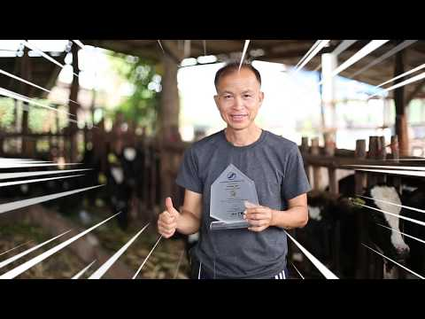](https://www.youtube.com/watch?v=OPgODRRMhuE)

**ข้อมูลเชิงนวัตกรรม**

**1. Insight** มีกลุ่มเป้าหมายคือใคร และคาดว่าสามารถช่วยแก้ไขปัญหาหรือทำให้กลุ่มเป้าหมายดีขึ้นได้อย่างไร

กลุ่มเป้าหมายคือเกษตรกรโคนมและสหกรณ์โคนม จะช่วยแก้ปัญหาภาวะนมล้นตลาดและขาดตลาดได้จากการเก็บรวบรวมข้อมูลปริมาณน้ำนมของวัวแต่ละตัวโดยไม่เพิ่มภาระให้กับเกษตรกรเพื่อนำข้อมูลมาประมวลผลและวางแผนให้อาหาร การผสมพันธุ์วัว และการหาความผิดปกติของวัวแต่ละตัว ซึ่งทำให้เกษตรมีรายได้เพิ่มขึ้น รายจ่ายน้อยลง สหกรณ์โคนมหรือบริษัทแปรรูปผลผลิตจะสามารถวางแผนธุรกิจในระยะยาวได้เนื่องจากสามารถรู้ปริมาณนมที่จะถูกผลิตออกมาในอนาคตได้

**2. Wow Idea** ผลงานมีจุดเด่น/ความแตกต่างจากผลงานทั่วไปอย่างไร

การเก็บและบันทึกข้อมูลเดิมต้องให้เกษตรกรจดบันทึกชั่งน้ำหนักด้วยตัวเองทำให้เกษตรส่วนใหญ่เลือกที่จะไม่จดบันทึกเนื่องจากเป็นการสร้างภาระมากเกินไปแต่ระบบของเราเป็นระบบชั่งน้ำหนักและบันทึกข้อมูลวัวแต่ละตัวแบบอัตโนมัติ ซึ่งเป็นระบบที่ยังไม่มีในการนำมาใช้ในประเทศไทยเนื่องจากมีต้นทุนที่สูงและฟาร์มโคนมส่วนใหญ่ในไทยเป็นฟาร์มขนาดเล็ก

**3. Business Model** ระบุต้นทุนที่คาดการณ์ของทั้งโครงการ และอธิบายแนวคิดในการวางแผน/ต่อยอดทางธุรกิจ

ต้นทุนในการพัฒนาทั้งโครงการ จำนวนเงิน 5,000 บาท

**แนวคิดในการวางแผนต่อยอดทางธุรกิจ**

1.ติดต่อผ่านทางสมาคมและสหกรณ์โคนมทั่วประเทศ

2.ติดต่อผ่านนักวิชาการโคนม ภาคสัตวบาลของมหาวิทยาลัยเกษตรศาสตร์ซึ่งมีเครือข่ายของฟาร์มโคนม

3.เสนอนวัตกรรมให้กับเกษตรโดยตรงผ่านฟาร์มโคนมตัวอย่าง

**4. Production and Diffusion** มีวิธีการเข้าถึงกลุ่มเป้าหมายได้อย่างไร

ปัญหาน้ำนมดิบขาดแคลนและล้นตลาดเป็นปัญหาใหญ่ของเกษตรกรโคนมอยู่แล้วและเครื่องมือในการจัดเก็บข้อมูลปริมาณน้ำนมเดิมไม่ตอบโจทย์เกษตรกรเราสามารถขายให้กับสหกรณ์โคนม บริษัทใหญ่ที่รับซื้อน้ำนมดิบจากเกษตรกร และขายให้กับเกษตรกรโดยตรงเพราะนอกจากอุปกรณ์จะสามารถคาดการณ์ช่วงเวลาที่เหมาะสมในการผสมพันธุ์วัวได้แล้วยังสามารถบอกปริมาณอาหารที่ควรให้วัวแต่ละตัว ความผิดผกติของวัว ทำให้เกษตรมีรายได้ที่สูงขึ้นและมีรายจ่ายที่ลดลง

1. **ภาพชิ้นงานต้นแบบ**

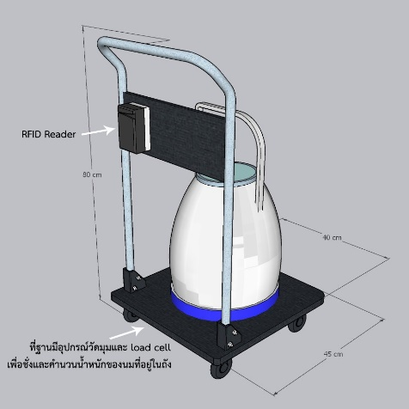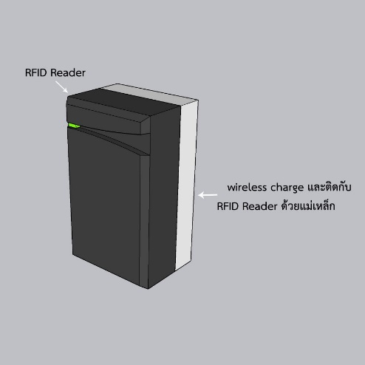

รูปที่ 8 การออกแบบฐานรองถังรีดนมที่ติดตั้งฐานวัดน้ำหนัก

และอุปกรณ์บันทึกปริมาณน้ำนม

รูปที่ 9 อุปกรณ์บันทึกปริมาณนมและตัวตนของวัว

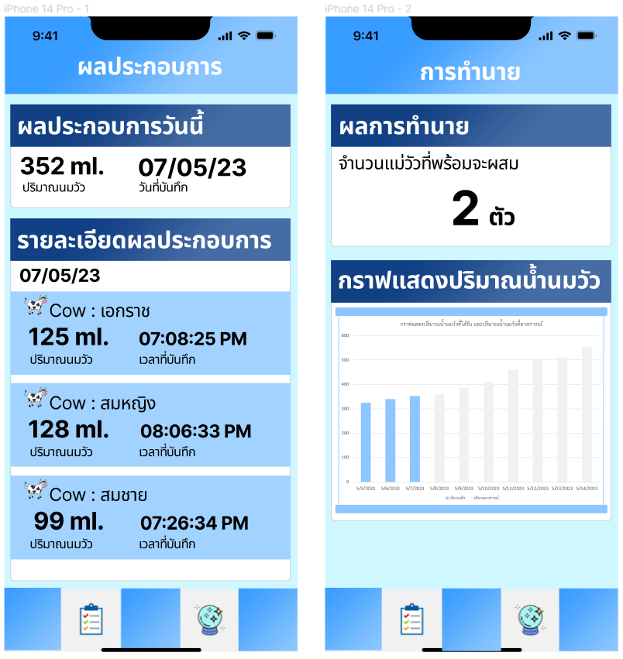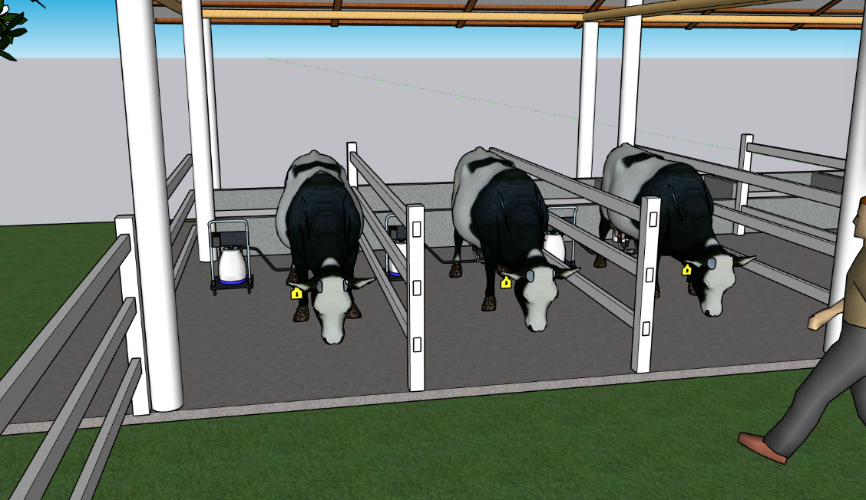

รูปที่ 11 เว็ปแอพพลิเคชั่นแสดงข้อมูลปริมาณนมที่วัดได้  
และข้อมูลคาดการณ์

รูปที่ 10 อุปกรณ์ระหว่างการใช้งาน ซึ่งบันทึกตัวตนของวัวจากแท็ก RFID ที่ติดบริเวณหู